SVEUČILIŠTE U ZAGREBU
FAUKLTET ELEKTROTEHNIKE I RAČUNARSTVA

SEMINAR

Algoritmi za skupu optimizaciju
Marko Lukić
Voditelj: prof. dr. sc. Domagoj Jakobović

Zagreb, Svibanj, 2016.

Sadržaj

1. Uvod 2

2. Pregled pristupa skupoj optimizaciji 3
2.1. Nasljeđivanje dobrote 4
2.2. Radijalne bazne funkcije 4
2.3. Tehnike grupiranja 5
2.4. Višeslojne perceptronske neuronske mreže 6
2.5. Polinomijalni modeli 6
2.6. Krining modeli 7
2.7. Stroj potpornih vektora 8
2.8. Ostalo 8

3. Implementacija i primjena algoritma na ispitnom problemu 9
3.1. Powellovi algoritmi 9
3.2. Implementacija 9
3.3. Ispitivanje 10

4. Zaključak 12

5. Literatura 13

6. Sažetak 15

1. Uvod

Klasične metode optimizacije poput izravnog računanja kroz deriviranje ili iterativnog pretraživanja gradijentnim spustom vrlo su učinkovite u pronalasku optimuma funkcije, no imaju svoja ograničenja. Ako funkcija čiji se optimum traži nije kontinuirana, nije derivabilna, ima puno lokalnih optimuma, ima šum ili jednostavno nije prikladno definirana, takvi algoritmi nisu primjenjivi. Evolucijski algoritmi pokazali su se kao dobra alternativa kad su u pitanju upravo takve funkcije jer ne uzimaju izravno u obzir njihove karakteristike nego iterativno istražuju određene točke prostora. Cijena takvog pristupa je gubitak učinkovitosti zbog potrebe za velikim brojem evaluacija funkcije u svrhu istraživanja i iskorištavanja. U praksi se često pojavljuju tzv. skupi problemi čija evaluacija traje netrivijalno dugo, npr. od nekoliko sekundi do nekoliko sati pa korištenje evolucijskih algoritma postaje nepraktično.
Ideja koja bi trebala pomoći u ovakvih slučajevima je korištenje zamjenskog modela funkcije koji služi kao međusloj između optimizacijskog algoritma i stvarne funkcije. Stvarna se funkcija aproksimira zamjenskim modelom tako što se skupe podaci o njoj uz što manji broj evaluacija. Optimizacijski algoritam dalje radi s tim modelom čije su evaluacije znatno brže, dok se evaluacije stvarne funkcije izvršavaju samo kad je to neophodno. Krajnji rezultat zato ovisi o kvaliteti zamjenskog modela, tj. koliko točno on predstavlja stvarnu funkciju pa tako postoji više različitih pristupa primjerenih za različite probleme.
Slijedeća cjelina govori o različitim popularnim pristupima skupoj optimizaciji. Navode se vrste modela kao i metode korištenja tih modela kao pomoć pri odabiru točaka u prostoru stvarne funkcije za koje će se izvoditi duge evaluacije. Treća cjelina opisuje ukratko implementaciju jedne konkretne metode i rezultate ispitivanja na jednostavnim problemima. Naposljetku dolazi zaključak u kojem se navode misli autora o temi i implementaciji.

2. Pregled pristupa skupoj optimizaciji

Metode aproksimacije mogu se podijeliti na klasične transformacijske i metode koje grade zamjenske modele temeljene na prethodno evaluiranim točkama. Klasične metode bave se transformacijom složene funkcije problema u jednostavniju. Jedan pristup je svesti funkciju na linearnu i zatim primijeniti tehnike linearnog programiranja, npr. Frank-Wolfe metodu ili Powellovu kvadratnu aproksimaciju. Drugi pristup koristi skup baznih funkcija koje aproksimaciju grade kao težinsku sumu. Primjeri toga su Fourierova aproksimacija i Walshova aproksimacija funkcije. Nakon transformacije u jednostavnu funkciju, primjenjuje se evolucijski algoritam bez daljnjeg korištenja originalne funkcije.
Najpopularnije metode koje grade zamjenske modele su učenje bazirano na memoriji, strojno učenje i statističke metode. Prve dvije metode su međusobno slične i neki pristupi se mogu svrstati u obje kategorije. Neki od tih pristupa su:
- nasljeđivanje dobrote
- KNN – k najbližih susjeda
- RBF – radijalne bazne funkcije
- ANN – umjetne neuronske mreže
- stabla odluke
U statističke metode spadaju:
- polinomijalni model
- Krining – gausovski proces
- SVM – stroj potpornih vektora
Hijerarhija navedenih podjela i metoda može se vidjeti na slijedećoj slici:
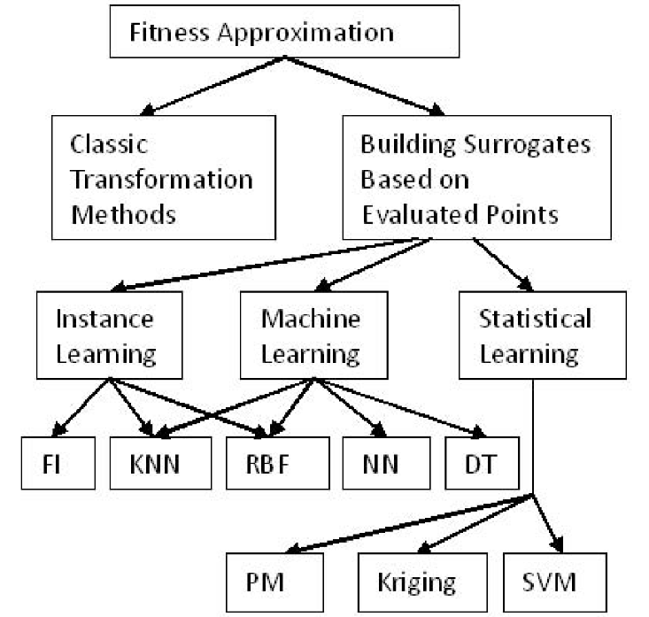
Hijerarhija metoda aproksimacija, [1]
Strategija zamjene funkcije koja se evaluira može biti direktna i indirektna. Kod direktne se originalna funkcija potpuno zamijeni jednostavnijom dok se kod indirektne zamjenski model koristi samo kod nekih operacija evolucijskog algoritma. Primjerice, koristi se tijekom inicijalizacije populacije ili za određene operacije (mutacije, križanja).

2.1. Nasljeđivanje dobrote

Nakon generiranja početne populacije evolucijski algoritmi napredak postižu poboljšanjem postojećih jedinki i to stvaranjem njihovog potomstva. U tom postupku nije uvijek potrebno poznavati točnu dobrotu novonastalih jedinki, a i sama djeca će biti slična svojim roditeljima pa je u takvim slučajevima dovoljno izravno naslijediti već poznati iznos dobrote. Ako se potomstvo stvara operatorima koji koriste više od jednog roditelja, dobrota se može nasljeđivati na više različitih načina.
Najjednostavnija implementacija bi bila ona koja koristi najbolju, najgoru ili prosječnu dobrotu svih roditelja koji su sudjelovali. Umjesto aritmetičke sredine, preciznija vrijednost bi dogovarala težinskoj sumi dobrota roditelja tako da je roditelju sličnijem djetetu pridjeljena veća težina. No ovo je primjenjivo samo ako imamo odgovarajuću mjeru sličnosti jedinki. Naprednije metode mogu koristiti vjerojatnosne tablice ili stabla odluka u sklopu procesa nasljeđivanja.

2.2. Radijalne bazne funkcije

RBF su dio posebne vrste neuronskih mreža koje su popularne u aproksimaciji dobrote. Mreža na ulazu očekuje poziciju jedinke u prostoru rješenja i kao izlaz daje izračunatu aproksimiranu dobrotu. Matematika iza izračuna dobrote se može interpretirati kao jedan oblik težinske sume pomoću sličnosti jedinki, ali se za razliku od metode opisane u 2.1., ne moraju nužno za usporedbu koristiti roditelji jedinke. Umjesto toga, mogu se koristiti odabrani predstavnici populacije koji imaju neke specifične karakteristike.

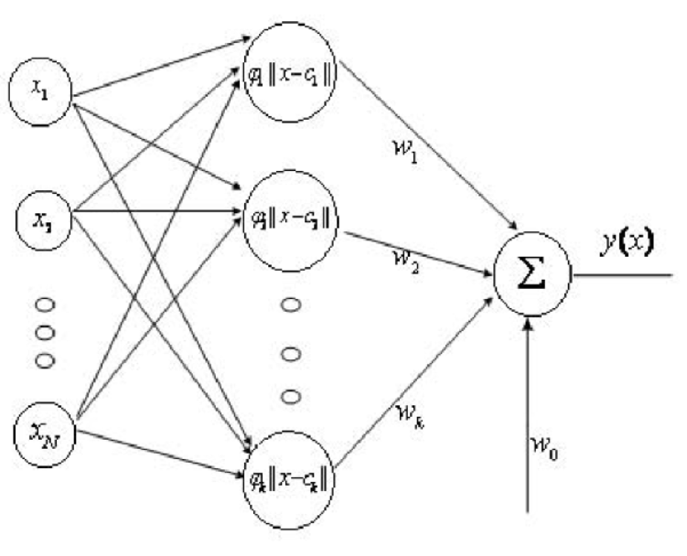
Struktura RBF neuronske mreže, [1]
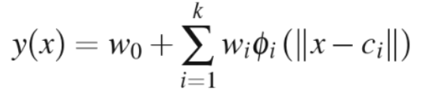
Izlaz RBF neuronske mreže, [1]

Ova neuronska mreža ima samo jedna skriveni sloj. U svakom čvoru tog sloja računa se sličnost jedinke zadane na ulazu mreže i jedinke koju predstavlja taj čvor. Izlaz čvora je izmjerena sličnost pomnožena nekom težinom koja predstavlja dobrotu jedinke koju čvor predstavlja. Ukupni izlaz mreže je suma svih izlaza skrivenog sloja i konstante w₀. Funkcije kojima se može računati sličnost nazivaju se radijalne bazne funkcije koje su podskup jezgrenih funkcija (eng. kernel functions). Neke od tih funkcija su gausovska, multikvadratna i inverzna kvadratna. U praksi se najčešće koristi gausovska.

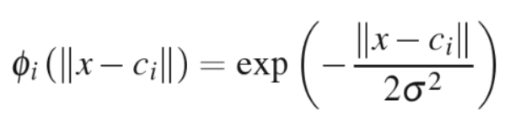
Gausovska radijalna funkcija, [1]

Mreža se prvi put uči nakon početnog uzorkovanja prostora i evaluacija stvarne funkcije. Ako je broj uzoraka dovoljno malen, svi ulaze u skriveni sloj kao jedan od čvorova, a u suprotnom se broj čvorova reducira kako bi se smanjila količina računanja. Ako je to potrebno, mreža se ponovno uči kad se uzimaju novi uzorci evaluacijama stvarne funkcije.

2.3. Tehnike grupiranja

Kako bi izbjegli evaluaciju svih jedinki, populaciju grupiramo u nekoliko grupa i zatim evaluiramo samo njihove predstavnike. Dobrote preostalih jedinki računaju se prema rezultatima tih evaluacija. Tehnika grupiranja može biti hijerarhijska poput jednostruke, potpune i prosječne povezanosti, particijska poput C-medijana ili K-medijana te preklapajuća poput neizrazitih C-medijana.Najpopularniji zbog jednostavnosti i niske cijene računanja je algoritam K-medijana.
Nakon grupiranja, evaluacija se provodi nad centrima svih grupa. Kod jednog od pristupa, dobrota ostalih jedinki računa se kao dobrota centra skalirana sličnošću s centrom tako da jedinke jednaka centru ima i jednaku dobrotu dok dalje jedinke imaju manju. Drugi pristup je korištenje centara za izgradnju aproksimirajućeg modela poput neuronske mreže ili RBF modela i zatim koristiti taj model za evaluaciju ostalih jedinki. U svrhu iskorištavanja lokalnih informacija, može se za svaku grupu koristiti poseban aproksimirajući model koji se koristi samo za evaluaciju pripadnih jedniki. Lokalni modeli bi se također trebali bolje prilagoditi originalnoj funkciji od jednog sveobuhvatnog modela.

2.4. Višeslojne perceptronske neuronske mreže

Ovakve neuronske mreže su općenito dobar alat za aproksimaciju funkcija. One su vrsta modela čija se složenost može jednostavno regulirati dodavanjem ili oduzimanjem čvorova i slojeva kao i promjenom funkcije aktivacije koja se računa unutar pojedinih čvorova. Model se može brzo izgraditi iz poznatih podataka o originalnoj funkciji korištenjem gradijentnih metoda za optimizaciju poput unatražne propagacije (eng. backwards propagation).
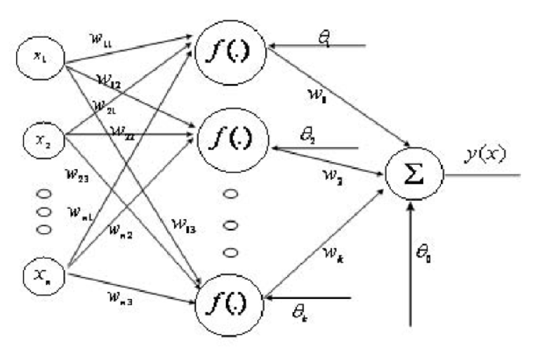
Neuronska mreža s jednim skrivenim slojem, [1]

Glavna razlika u donosu na RBF neuronsku mrežu opisanu u 2.2. je u tome što na mjestu jezgrenih funkcija može stajati bilo koja funkcija. Ulaz čvorova se zbraja te se zbroj predaje funkciji čiji je izlaz ujedno i izlaz čvora. Funkcija koja se najčešće koristi je logistička zbog svojstava njene derivacije koja ju čine pogodnom za optimizacijski algoritam.
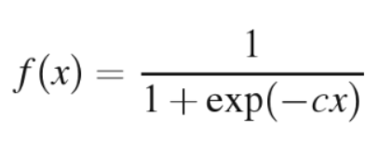
Logistička prijenosna funkcija, [1]
Konstanta c je parametar čvora koji se optimizira.

2.5. Polinomijalni modeli

Funkcija čije su vrijednosti poznate u nekim točkama može se aproksimirati polinomom tako što se optimiziraju iznosi njegovih koeficijenata. Složenost modela može se regulirati povećanjem ili smanjenjem stupnja polinoma. Optimizacija koeficijanata brzo se izvodi korištenjem metode najmanjih kvadrata ili, ako to nije moguće, iterativnom gradijentnom metodom.
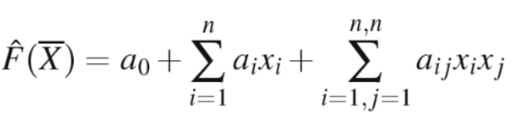
Polinom drugog stupnja, [1]

2.6. Krining modeli

Krining modeli su funkcije koje se sastoje od dva ključna dijela, svaki predstavljen vlastitom funkcijom čiji se izlazi zbrajaju da bi se dobila konačna vrijednost. Prva funkcija predstavlja globalni aproksimacijski model koji je najčešće polinomijalan. Taj polinom može biti i nultog stupnja, tj. konstanta. Druga funkcija prestavlja lokalizirano odstupanje od globalnog modela realizirano gausovskom funkcijom. Korisnik određuje koja se korelacijska funkcija koristi u sklopu gausovske, a to su uglavnom gausovske ekponencijalne korelacijske funkcije pa se Krining modeli nazivaju i gausovskim procesima.
Dodatno, Krining modeli koriste se za izračun intervala pouzdanosti, odnosno ocjenjivanje pouzdanosti aproksimacijskog modela u točkama koje nisu evaluirane stvarnom funkcijom. Pouzdanost se koristi za odlučivanje slijedeće točke u koja će se evaluirati. Ta evaluacija može biti u svrhu istraživanja ili iskorištavanja prostora. Kod istraživanja nam je cilj smanjiti nepouzdanost modela dok kod iskorištavanja želimo napredovati ispitivanjem pouzdano boljih novih točaka. Kako je cijeli postupak ograničen brojem evaluacija koje će se izvoditi, potrebno je naći što bolju ravnotežu između istraživanja i iskorištavanja. Funkcija koje određuje točku koja će se slijedeća evaluirati naziva se akvizicijska funkcija (eng. aquisition function).
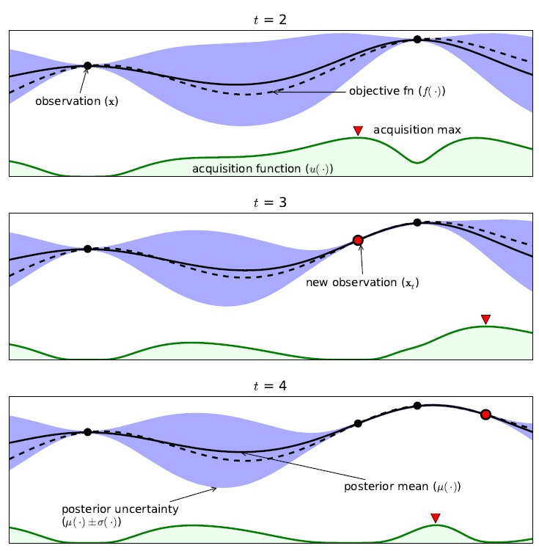
3 koraka jednodimenzijskog maksimizacijskog algoritma, [3]

2.7. Stroj potpornih vektora

SVM (eng. support vector machine) se primarno koristi za klasifikaciju određivanjem hiperravnine koja dijeli višedimenzijski prostor. Model se može prilagoditi tako da radi sa više od dva razreda ili se pak može koristiti za regresiju. Dva poznata regresijska SVM-a su epsilon-SVM i ni-SVM, od kojih se uobičajeno prvi koristi za aproksimaciju funkcije dobrote. Ovakav model vrlo je učinkovit za korištenje jer nakon pronalaska potpornih vektora zahtijeva samo minimalno računanje. Za evaluaciju, jedinka se uspoređuje s potpornim vektorima računanjem sličnosti. Za sličnost se koriste jezgrene funkcije spomenute u 2.2. koje mogu biti uniformne, kvadratne, kubne, RBF, logističke, kosinusne ili sigmoidalne. Najpopularnije od njih su radijalne bazne funkcije.

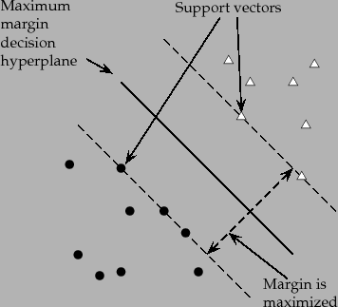
Klasifikacija SVM-om, [5]

2.8. Ostalo

Osim ovakve stroge podjele, [1] navodi i mogućnost kombinacije različitih pristupa. Npr. mogu se koristiti različiti modeli globalno i lokalno ili podijeliti populaciju rješenja u skupine i za svaku odabrati odgovarajući model. Podjela može ići do te mjere da se za evaluaciju svake jedinke posebno odlučuje koji će se model primijeniti. Modele je moguće kombinirati i tako da su različiti modeli zaduženi za različite faze izvođenja algoritma poput inicijalizacije, istraživanja i iskorištavanja. Jedan takav fleksibilan alat je MATSuMoTo ([7], [8]) koji sadrži izbor različitih strategija i zamjenskih modela koji se mogu koristiti samostalno ili u kombinaciji.
Uz navedene, kao zamjenska funkcija može se koristiti bilo koji drugi model koji može na temelju poznatih uzoraka rekonstruirati originalnu funkciju, a da usput smanjuje vrijeme trajanja evaluacije. Jedan primjer je korištenje simboličke regresije pomoću genetskog programiranja što je opisano u [10]. Prednost ovog pristupa je interpretabilnost izgrađenog modela.

3. Implementacija i primjena algoritma na ispitnom problemu

3.1. Powellovi algoritmi

Profesor M. J. D. Powell autor je nekoliko optimizacijskih algoritama: TOLMIN, COBYLA, UOBYQA ([9]), NEWUOA ([4]), BOBYQA ([6]) i LINCOA. Za primjenu u sklopu skupe optimizacije zanimljivi su COBYLA koji koristi linearnu aproksimaciju te UOBYQA, NEWUOA i BOBYQA koji koriste kvadratnu.
Iz druge skupine prvo je nastao algoritam UOBYQA, 2000. godine. Početno uzorkuje prostor pretraživanja u (n+1)(n+2)/2 točaka, gdje je n broj dimenzija. Oko najbolje točke radi aproksimaciju funkcije i dalje iterativno pretražuje njenu okolinu unutar radiusa pouzdanosti. Početna i krajnja veličina radiusa zadaju se kao parametri algoritma. 2004. godine algoritam NEWUOA nadograđuje ideju smanjivanjem potrebnog broja uzoraka za izgradnju aproksimacije na 2n+1 pa tako broj raste linearno s brojem dimenzija, umjesto kvadratno. Upravo se zato može primijeniti na veći broj problema jer dopušta veću dimenzionalnost (do nekoliko stotina dimenzija). BOBYQA predstavlja posljednju evoluciju Powellovih algoritama optimizacije kvadratnom aproksimacijom uvodeći napredak kod problema bez granica prostora.
Dok NEWUOA potpuno zamjenjuje algoritam UOBYQA, BOBYQA je od NEWUOA bolji samo u nekim slučajevima, a lošiji u drugima. Svi algoritmi su javno dostupni izvornim Fortran implementacijama.

3.2. Implementacija

Svi Powellovi, a i neki drugi algoritmi sadržani su u javno dostupnoj knjižici NLopt koja sadrži njihove implementacije u programskom jeziku C. Za potrebe korištenja u sklopu drugih programskih jezika postoje i sučelja za C++, Python, Matlab i druge. Za korištenje algoritama nije potrebno namještati njihove specifične parametre, već se oni određuju heuristički koristeći podatke o početnoj poziciji i, ako postoje, zadanim granicama prostora.
Sučelje za C++ čini ovu knjižicu relativno jednostavnu za implementirati u programski okvir ECF (eng. Evolutionary Computation Framework) kao novi optimizacijski algoritam. Iako je ECF specijaliziran za optimizaciju populacijskim evolucijskim algortimima s više generacija, moguće je ga je pomoću parametarske datoteke prilagoditi tako da se koristi samo jednu jedinku populacije i pozove rad drugog algoritma unutar jedne generacije. Povećanjem broja jedinki povećava se i broj poziva algoritma tako da se za svaku jedinku njena nasumična pozicija u koristi kao početna. Glavni razlog ugrađivanja algoritama NLopt knjižice u ECF je mogućnost korištenja za postojeće probleme već prilagođene ECF-u.

3.3. Ispitivanje

Za potrebe ispitivanja odabran je Powellov BOBYQA algoritam zbog najveće brzine izvođenja bez gubitka kvalitete rješenja. Za usporedbu se koriste algoritmi implementirani u ECF-u, običan genetski algoritam SST (eng. Steady State Tournament) i memetički algoritam GenHookeJeeves koji kombinira genetski algoritam s Hooke-Jeeves algoritmom lokalne pretrage. Kao problem koji se optimizira koriste se jednostavne funkcije za koje se traži minimum i implementirane su u ECF-u kao jedan od osnovnih primjera. Ove funkcije nisu skupi optimizacijski problemi, ali će se to simulirati tako da se algoritmima zada ograničenje ukupnog broja evaluacija. Na taj način će se promatrati napredak najbolje jedinke u populaciji kroz malen broj iteracija algoritama umjesto najboljeg postignutog rješenja uz dovoljno iteracija da se postigne kovergencija. Da bi se postigao najbolji napredak u što manje evaluacija, populacijskim algoritmima (SST i GenHookeJeeves) smanjit će se veličina populacije jer se na taj način žrtvuje raznolikost u korist povećanja broja generacija tj. napretka pojedinih jedinki. Također funkcije se mogu koristiti sa proizvoljnim brojem dimenzija.
U slijedećim primjerima SST koristi populaciju veličine 3 dok BOBYQA i GHJ koriste samo jednu jedinku. Granice prostora u svim dimenzijama su -50 i 50 pa će početna kvaliteta rješenja ovisiti o nasumičnoj početnoj poziciji. Iznimka je primjer sa 100 dimenzija čija je gornja granica 150. Vrijednost svih funkcija u globalnom optimumu iznosi točno 0.

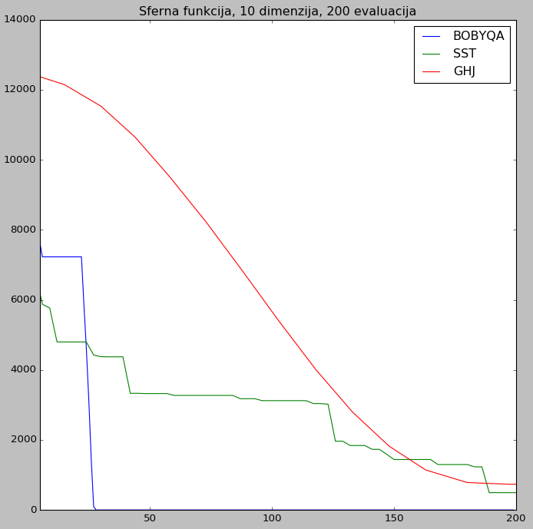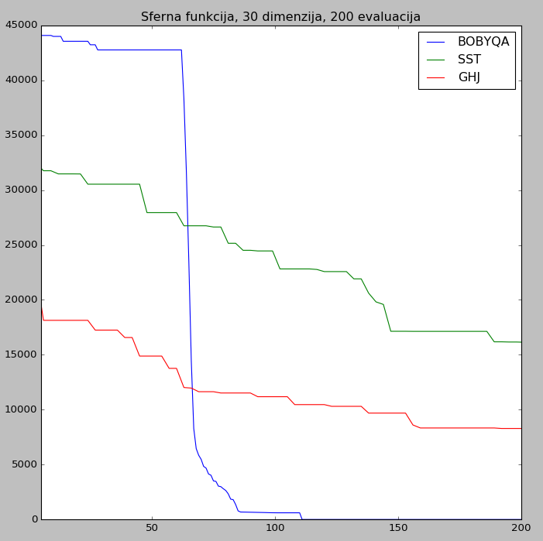
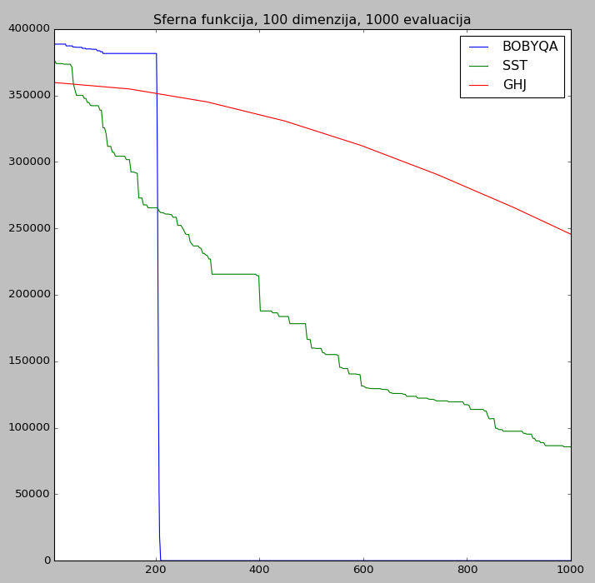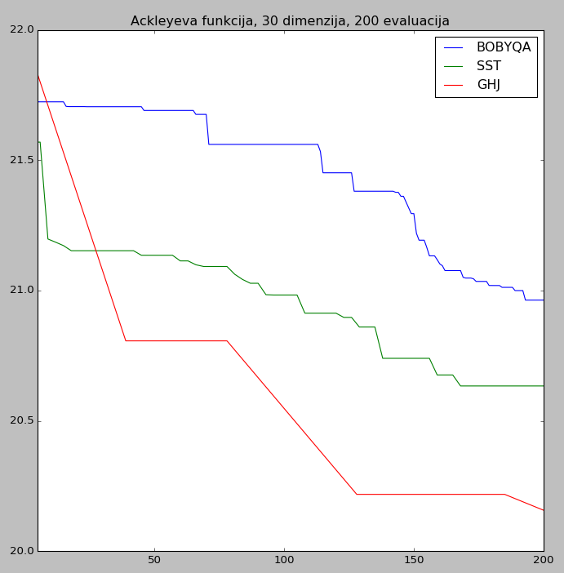
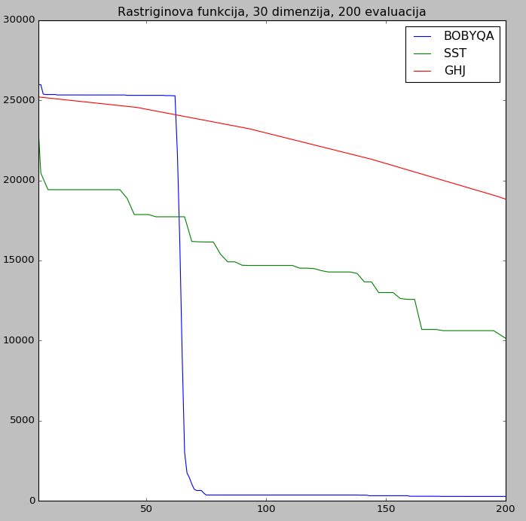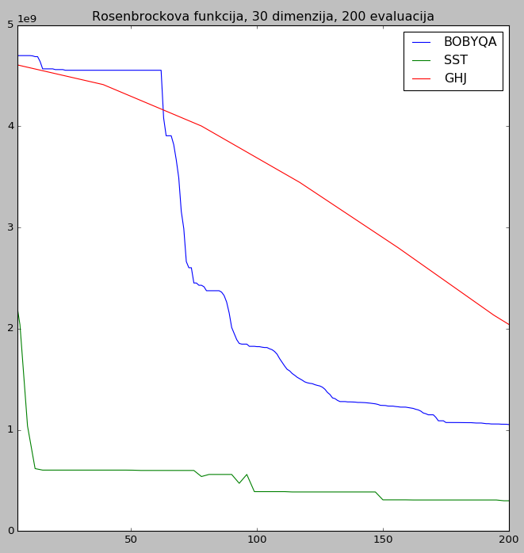
Grafovi kvalitete pronađenog rješenja u ovisnosti o broju evaluacija, manje je bolje

Na prikazanim grafovima možemo vidjeti da, ovisno o broju dimenzija, algoritam BOBYQA neki početni broj evaluacija koristi za uzorkovanje prostora i unutar tog perioda nema značajnog napretka. No kad se uzorkovanje završi daljnji napredak je vrlo brz. Očekivano je da će algoritam dobro raditi za sfernu funkciju pošto joj kvadratna aproksimacija savršeno odgovara. Ova funkcija je zato dobar primjer porasta broja evaluacija s brojem dimenzija potrebnih da se pronađe rješenje blisko optimalnom koji iznosi nešto više od 2n. Iz ostalih se grafova može vidjeti kako je i za druge funkcije nakon početne faze napredak brži od ostalih algoritama, ali i za to postoje iznimke. Na četvrtom grafu BOBYQA ne postiže neki poseban napredak dok GHJ brzo napreduje prema optimumu, a na posljednjem grafu vidimo da činjenica što SST ne mora posebno obavljati pretragu prostora daje veliku prednost u ranijim generacijama.

4. Zaključak

Optimizacijski algoritmi specijalizirani za skupe optimizacijske probleme unutar svoje domene uvjerljivo nadjačavaju obične algoritme. No kao i kod svih optimizacijskih algoritama njihov uspjeh ovisi o vrsti problema s kojim rade i odabiru pristupa za njegovo rješevanje.. Kako je višestruko izvođenje algoritama nad zahtjevnim problemima vrlo skupo, teško možemo isprobavati različite parametre, zamjenske modele i strategije ako prethodno ne znamo što bi bilo najprikladnije. Ako model nije odgovarajuć, pretragu može provoditi u potpuno krivom smjeru, dok obični algoritmi smjer ne pretpostavljaju bez ispitivanja. S druge strane, ako je model prikladan, moguće je da će on zaobići šum i lokalne optimume u korist globalnog optimuma u kojem će završiti u daleko ranijim iteracijama.
Iako se ovakvi pristupi skupoj optimizaciji koriste veći broj godina, neki problemi koji i dalje opstaju navedeni su u [2]. Neki od njih su nedostatak teoretskog istraživanja, usporedbi različitih tehinka i istraživanja kombinatornih skupih problema. Također se navodi prethodno spomenuti problem da se u radovima navode brojni pristupi, ali ne i na koji način učinkovito odabrati neki od njih. Spominje se kako je potrebno daljnje istraživanje o problemima s varijabilnim brojem ulaza (dimenzija) i dinamičnoj optimizaciji.
Daljnji razvoj koji bi se mogao primijeniti na konkretnu implementaciju je pokušaj korištenja ovih algoritama u sklopu memetičkih. Mali broj evaluacija i veliki napredak čini ih pogodnim za lokalnu pretragu. Populacija algoritma bi predstavljala početne točke, a granice prostora koji bi ovi algoritmi pretraživali prilagođene tako da pretražuju samo lokalni dio ukupnog prostora. Uz malu veličinu populacije potencijalno je moguće ovakav memetički algoritam primijeniti za optimizaciju skupih problema.

5. Literatura

- Yoel Tenne, Chi-Keing Goh; Computational Intelligence in Expensive Optimization Problems; https://books.google.hr/books?id=p7ZrlcnvmjUC; 10.3.2010.

- Maumita Bhattacharya; Evolutionary Approaches to Expensive Optimization; https://arxiv.org/ftp/arxiv/papers/1303/1303.2745.pdf; 2013

- Eric Brochu, Vlad M. Cora, Nando de Freitas; A Tutorial on Bayesian Optimization of Expensive Cost Functions, with Application to Active User Modeling and Hierarchical Reinforcement Learning; http://arxiv.org/pdf/1012.2599.pdf; 14.12.2010.

- M.J.D. Powell; The NEWUOA software for unconstrained optimization without derivates; http://www.damtp.cam.ac.uk/user/na/NA_papers/NA2004_08.pdf; 2004.

- Christopher D. Manning, Prabhakar Raghavan, Hinrich Schütze; Introduction to Information Retrieval: Support vector machines and machine learning on documents: Support vector machines: The linearly separable case; http://nlp.stanford.edu/IR-book/html/htmledition/support-vector-machines-the-linearly-separable-case-1.html; 2008.

- M.J.D. Powell; The BOBYQA software for unconstrained optimization without derivates; http://www.damtp.cam.ac.uk/user/na/NA_papers/NA2009_06.pdf; 2009.

- Dimo Brockhoff; Comparison of the MATSuMoTo library for expensive optimization on the noiseless black-box optimization benchmarking testbed; http://ieeexplore.ieee.org/xpl/login.jsp?tp=&arnumber=7257134; 5.2015.

- Juliane Müller; MATSuMoTo: The MATLAB Surrogate Model Toolbox For Computationally Expensive Black-Box Global Optimization Problems; http://arxiv.org/pdf/1404.4261v1.pdf; 17.4.2014.

- Frank Vanden Berghen, Hugues Bersini; CONDOR, an new Parallel, Constrained extension of Powell’s UOBYQA algorithm. Experimental results and comparison with the DFO algorithm.; http://www.applied-mathematics.net/myself/publications/J_of_Computational_and_Apllied_mathematics.pdf; 9.2005.

- Glen D. Rodriguez Rafael, Carlos Javier Solano Salinas; Empirical Study of Surrogate Models for Black Box Optimizations obtained using Symbolic Regression via Genetic Programming; https://www.lri.fr/~hansen/proceedings/2011/GECCO/companion/p185.pdf; 7.2011.

6. Sažetak

U ovom radu opisuje se problematika skupe optimizacije i navode neki pristupi rješavanju. Pristupi se kategorički prikazuju, a neki odabrani se i detaljnije opisuju. Ukratko se opisuje i algoritam koji je odabran za implementaciju te su prikazani rezultati njegovog ispitivanja. Na kraju se ti rezultati komentiraju te se navodi ukupno mišljenje o skupoj optimizaciji.

